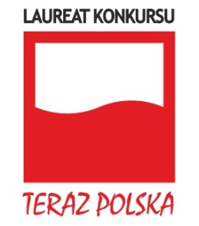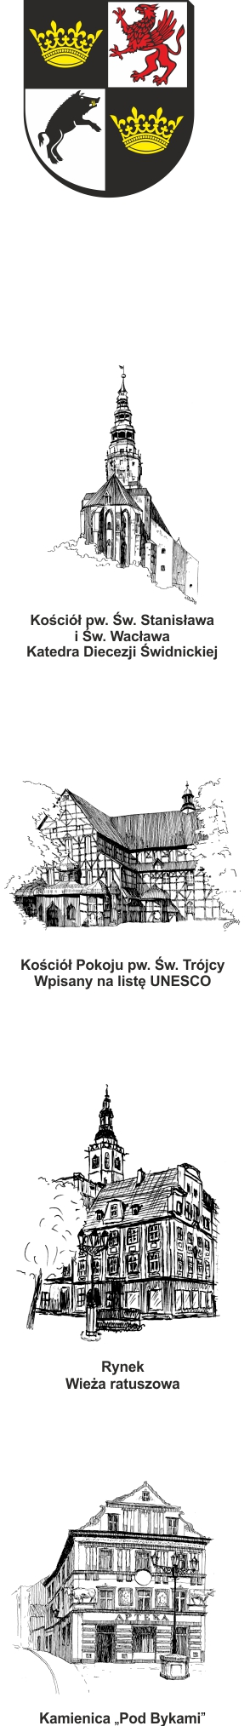URZĄD MIEJSKI W ŚWIDNICY Wydział Przetargów i Inwestycji Miejskich

ul. Armii Krajowej 49, 58 – 100 Świdnica

tel. (+48 74) 856 28 70-5, fax. (+48 74) 856 87 21

e-mail: inwestycje@um.swidnica.pl www.um.swidnica.pl

### P- 78/VIII/24

WPI.7013.2.2024.AW Świdnica, dn. 14.08.2024 r.

/23

**- Wszyscy Wykonawcy -**

**ODPOWIEDZI NA PYTANIA NR 19**

*Dotyczy: postępowania nr P-78/VIII/24 o udzielenie zamówienia publicznego obejmującego zadanie pn.: „Termomodernizacja budynków Gminy Miasto Świdnica pełniących funkcje oświatowe: budynku A i C Szkoły Podstawowej nr 4 w Świdnicy przy ul. Marcinkowskiego 4-6”*

Zamawiający, Gmina Miasto Świdnica, działając na podstawie działając na podstawie art. 135 ust. 6 ustawy z dnia 11.09.2019 r. Prawo zamówień publicznych (tekst jedn. Dz. U. z 2023 r., poz. 1605 z późn. zm.), udziela się odpowiedzi na następujące pytania:

**Pytanie nr 1.:**

Czy Zamawiający potwierdza, że w ramach tego postępowania jest do wykonania izolacja przeciwwilgociowa ścian podziemia? Jeśli tak to w jakiej technologii należy to wykonać?

**Odpowiedź:**

Izolację przeciwwilgociową wykonać zaprawami uszczelniającymi (np : ATLAS Woder SX -zaprawy na bazie cementu - paro-przepuszczalne) z aprobatą na ściany piwnic.

**Pytanie nr 2.:**

Czy zarówno na dachu budynku pływalni jak i sali gimnastycznej występuje do rozbiórki płyta falista eternitowa (zgodnie z opisem projektu)? Wg przekroju pionowego płyta falista występuje tylko na dachu budynku pływalni. Proszę o doprecyzowanie i wskazanie która część projektu jest poprawna.

**Odpowiedź:**

Płyta eternitowa występuje tylko nad basenem i jest przeznaczona do rozbiórki.

**Pytanie nr 3.:**

Czy Zamawiający potwierdza, że dostawa węzła cieplnego jest po stronie Wykonawcy? W dotychczas realizowanych inwestycjach węzły cieplne dostarczał i montował Zakład Ciepłowniczy. Jeśli jest to w zakresie Wykonawcy proszę o zamieszczenie w przetargu dokładnej specyfikacji węzła cieplnego.

**Odpowiedź:**

Tak, Miejski Zakład Energetyki Cieplnej w Świdnicy nie dostarcza urządzeń typu węzeł cieplny. Dostawa urządzenia jest po stronie Wykonawcy inwestycji.

**Pytanie nr 4.:**

W opisie projektu architektoniczno-budowlanego jest zapis o „uzdatnianiu użytkowej wody ciepłej w niecce basenu i natryskach na potrzeby funkcjonowania basenu kąpielowego”. W projektach technicznych brak wzmianki na ten temat. Proszę o przedstawienie rozwiązania projektowego z opisem technologii wykonania uzdatniania.

**Odpowiedź:**

Technologia uzdatniania wody basenowej jest poza zakresem inwestycji. Uzdatnienie projektowe dotyczy podgrzewania wody basenowej z węzła cieplnego - zgodnie z dokumentacją projektową.

DYREKTOR WYDZIAŁU

Joanna Salus